Праздник на экологическую тему
"Летний сон, в детском саду".
Начало праздника. Площадка для прогулки.
Звучит музыка песня "Новогодние игрушки",
появляется дед мороз с букетом из ромашек и снегурочка.
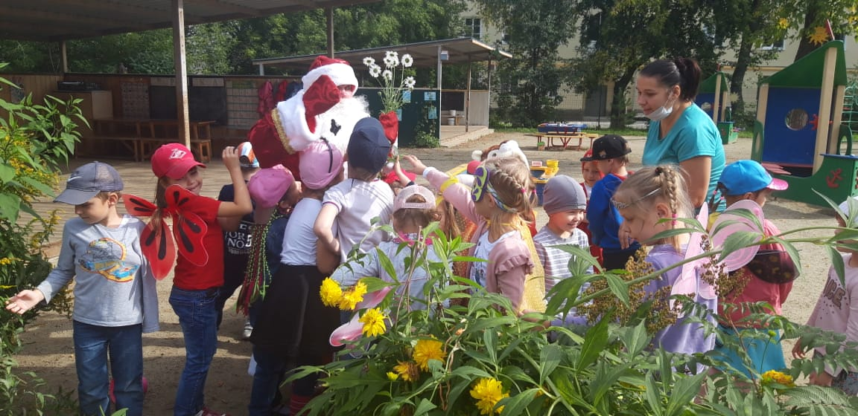
Дед мороз:
- Что-то случилось с погодой у меня дома, стало вдруг мне жарко. Не понимаю почему, пришлось идти на поиски холода и нужной погоды, а то совсем нехорошо дедушке. Решил зайти к Вам ребята.
Думал может уже новый год наступил и зима от меня в другое место ушла. Оказалось нет, погода такая же, как у меня, мне и тут также жарко. Что же происходит и как теперь выбираться? Ого - го.
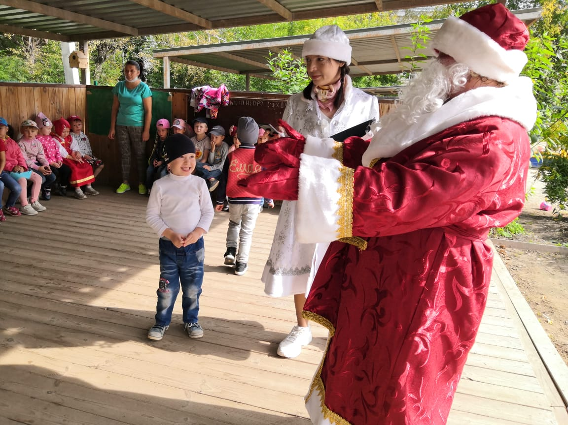
Снегурочка:
- Дедушка ведь очень странно оказаться летом у детишек.
Мы и правда у них только зимой в гостях были, подарки дарили.
Как то неправильно все. Дедушка, я думаю мы разберемся, кажется я догадываюсь в чем дело и ребята вероятно смогут помочь.
Начинает звучать музыка песня "Частушки бабок ежек"
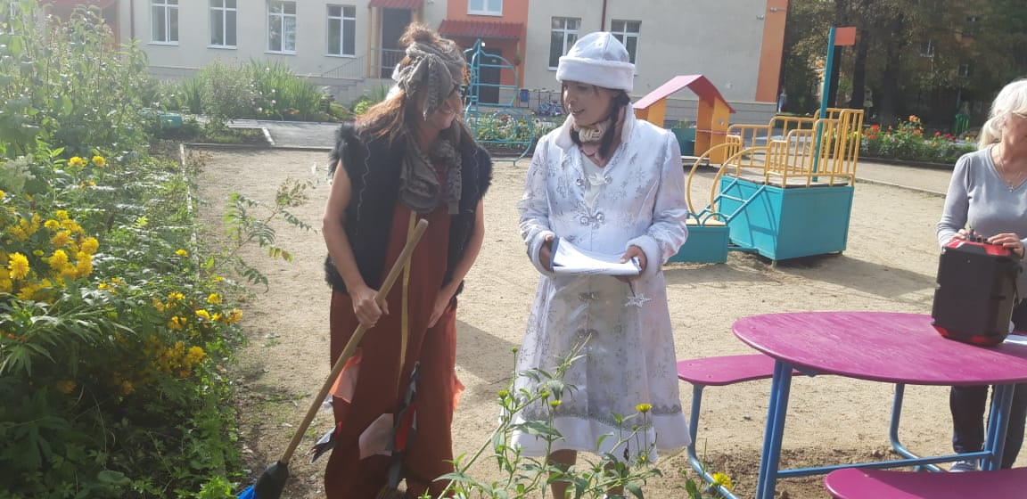
Прилетает Баба-яга:
Да подумаешь, ну смешалось там чего-то, это я про время года, ну получилась котовасия, вообще, чем непонятнее тем лучше, я так считаю. Дедушке жарко, ну ладно, может его в холодильнике закрыть, там пускай живет и не мельтешит перед глазами. А на новый год будем доставать его оттуда. Давайте проказничать, это же так весело, кидать везде фантики, да ну их эти урны, ломать деревья, ну а чего они растут на дороге, мешаются, остались излишки бензина в машине можно срочно поджечь, и вообще слить в озеро, получится разноцветная водица. Я от заводов и фабрик такие видала, красотища, веселье, да и только.
Снегурочка: бабуличка-красотуличка, бабушка-ежечка, вот все бы хорошо,но немного не правильно ты рассуждаешь, дедушке в холодильнике не место, нужно восстановить все как было раньше, ему холод нужен дома, впрочем, как и мне. Ведь глобальное потепление похоже уже наступило, у Деда Мороза жарко, рыбкам в морях нечем становится дышать, все живое может исчезнуть надо срочно спасать планету, а про деревья, мусор и загрязнение воды ты бабуличка зря так перед детишками.
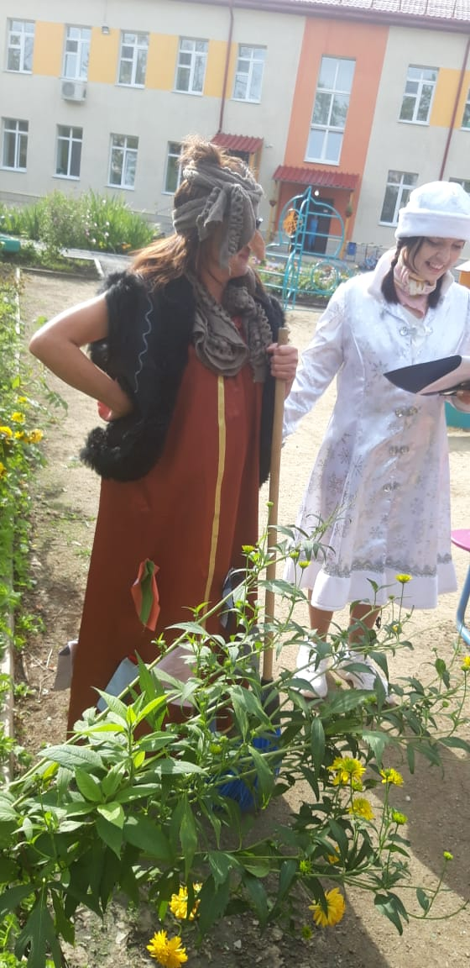

Неправильно это! Согласны дети?!
Дети: - Да!
Снегурочка: - Давайте лучше вместе выходить из ситуации и просить совета у знакомых героев мультиков. А добираться до героев будем в путешествии, путешествовать будем на волшебном паровозике, который превращается на каждой станции в новый. Звучит музыка "Голубой вагон".
Дед мороз во главе паровоза (машинист),
в хвосте баба яга (на волшебной метле охраняет паровоз), посредине паровоза Снегурочка борт проводница, следит, чтобы паровозик не распался.
Приезжаем на станцию "Маша и медведь".
Маша стоит с сачком для бабочек.
Дед мороз: я вижу у тебя сачок, ты любишь ловить бабочек Машенька.
Снегурочка задает вопрос: Дети, а можно разве ловить бабочек? Ведь они могут так погибнуть! Давайте лучше сами поиграем в бабочек.
Возьмемся за руки и говорим слова:
Вышла Маша на лужок,
У нее в руках сачок,
Убегай скорей дружок. Звучит песня "Про бабочек".
Машенька остается в круге, бабочки (дети с крылышками) залетают, вылетают, до кого Машенька дотронулась, того она поймала, он остается в круге.Остальные дети делают ворота, когда Маша хочет выйти из круга ее не выпускают.
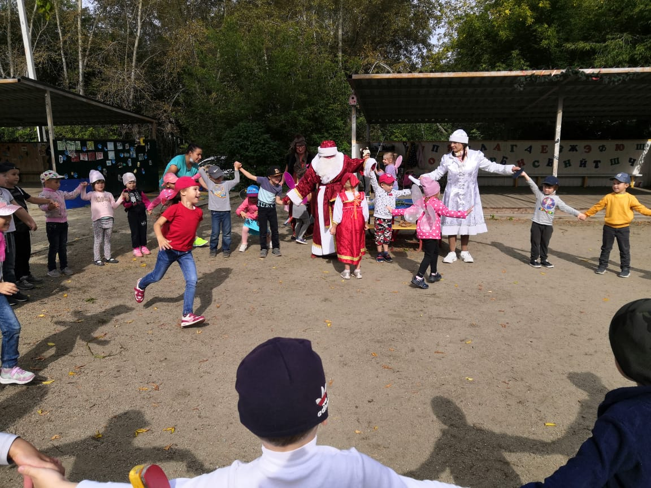
Маша: я не хочу так играть, бабочки очень быстро летают.
Снегурочка: не огорчайся Маша вот тебе на ручку бабочка.
Тут заходит Мишка.
Маша:
- Мишка, Мишка, куда ты собрался.
Мишка:
-на рыбалку. Смотрит в ведерко, достает банку, она пустая.
Мишка:
- куда-то все червячки подевались, ну вот и не порыбачить.
Дед Мороз: - не волнуйся Миша, мы тебе поможем, правда дети!
Дети ищут заранее спрятанных червяков на веранде.
Мишка:
- Спасибо, теперь можно и порыбачить, сначала я посплю.
Игра у медведя во бору. Дети и Мишка играют в игру два раза. Мишка дальше ложится спать.
Баба яга:
- Мишка, хватит спать, иди лови рыбу, тебе червяков поймали.
Мишка:
- Ито верно, побегу.
Снегурочка: - конечно Мишка иди, мои знакомые ребятки за чистотой на природе следят, на пикниках прибирают, водоемы берегут от загрязнения, там рыбачить можно!!!
Звучит музыка "рыбка плавает в водичке". Дети слушают музыку и играют.
Вся взрослая кампания приглашает Машу и Медведя с собой в паровозик.
Под музыку "Паровозик чух-чух". Приезжаем на станцию фиксики.
Звучит музыка основная "А кто такие фиксики".
Снегурочка: Дети, что это за мультфильм.
Дети: - Фиксики!
Снегурочка и Баба-яга: ой что-то дедушке совсем нехорошо, ему хоть не надолго в холодильник нужно, охладится.
Баба-яга: - чего же делать, холодильник я сломала.
Фиксик: - я знаю, что, делать ремонт холодильника. А поможет нам наш танец.
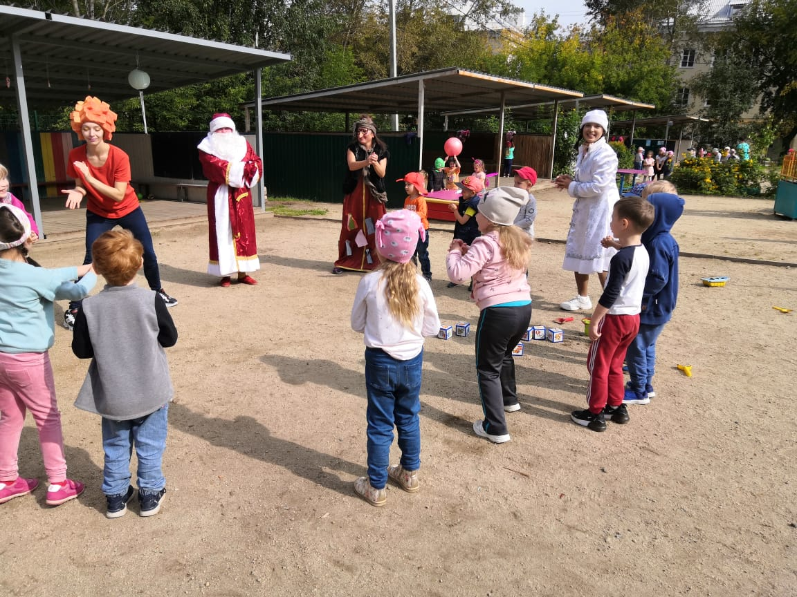
Звучит музыка, песня "помогатор". Дети танцуют вместе с фиксиком. и детьми всех рядом находящихся площадок
Дети станцевали.
Снегурочка:- Какие молодцы. Теперь Нам с тобой дедушка есть где отдохнуть, холодильник работает. Но с планетой все еще что-то не так. Поехали дальше искать и устранять причину.Где наш паровозик?
Звучит музыка "Паравозик из Ромашково".
Приезжаем на следующую станцию.
Звучит музыказвучит песня вступление бубенцы.
Снегурочка: - Стойте, стойте, все таки это летнее и мне кажется, что не время праздновать новый год, всему свое время должно быть, иначе вся радость от праздника растеряется и нам больше никогда не будет весело.
Дедушка, а я думаю некоторые ребята смогут рассказать, как они берегут планету и помогут избежать Глобального потепления, и нам дедушка не нужно будет сидеть только в холодильнике, спасаясь от жары, все станет хорошо, мы будем приходить в свое время сюда Зимой.
Дети рассказывают стихи.
Меньше фантиков, бумажек ты на улице бросай,
Тренируй в себе ты ловкость, точно в урну попадай,
Позаботься о природе,
Нам здесь вместе еще жить,
Постарайся не сорить.
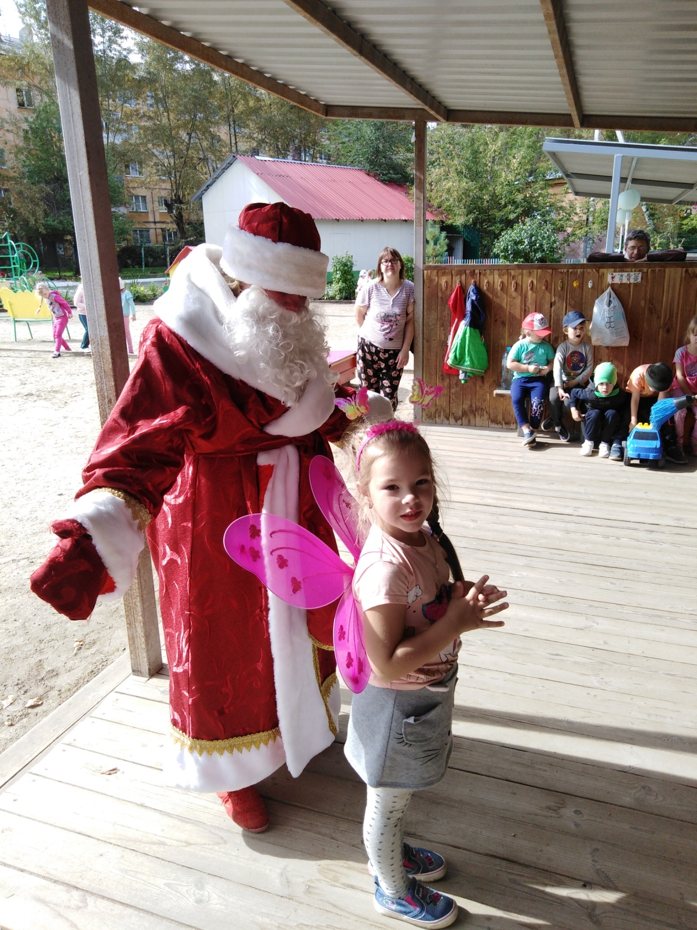
Дед мороз: - Ох детки никогда таких хороших стихов не слышал!
- Какие молодцы!
- Теперь с таким подрастающим земным поколением, точно в природе и с планетой все будет правильно.
Звучит музыка "Бременские музыканты"
Дети получают подарки, раскраски, и маленькую мармеладку.
Баба-яга: -Я ребята все поняла, Вы меня сегодня научили хорошему, правильно относится к природе и беречь ее. Увидимся на других праздниках.Похоже это было сном, наша планета в безопасности, мы будем сохранять ее и природу на ней. Ладно, ребята, мне пора. Не поминайте лихом. Полетели дорогая метла. Может еще где-то непроядок.

